U
Pistes d'explorations pédagogiques

Avant la projection

U est un long métrage dont on pourrait penser au premier abord qu'il s'adresse à un public de jeunes élèves alors que le thème principal est le passage de l'enfance à l'adolescence.
Pour préparer les élèves, il est possible de travailler sur l'affiche et le titre de ce film.

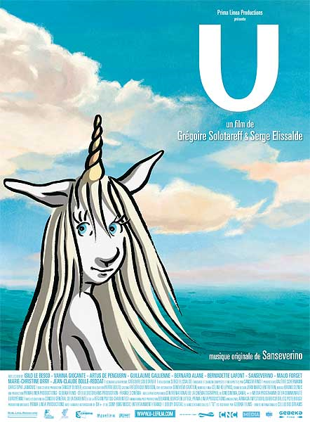

- Faire émettre des hypothèses, en demandant par exemple :

- Que signifie ce U ?
- Que trouve-t-on sur cette affiche ? Vous pouvez l'observer et la décrire.
- Qui est ce personnage ? A quoi fait-il penser ?
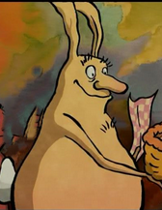
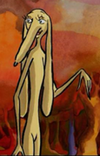
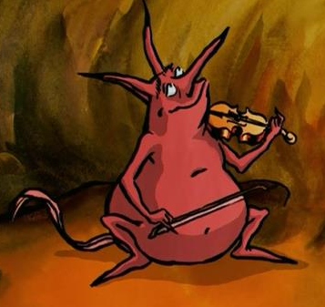
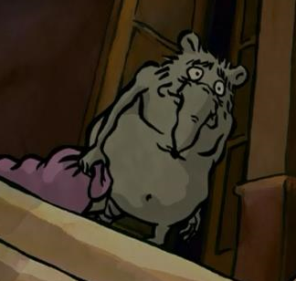
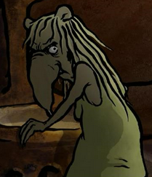
- Ce film semble-t-il être un film d'action, un film drôle, un film triste, un film d'amour, un film pour les enfants, pour les adultes, pour les filles, pour les garçons,...

- Ensuite, proposer la lecture de la présentation du film :

Pour favoriser une compréhension globale, on peut proposer aux élèves un résumé ou le début de l'histoire en présentant les personnages. Les élèves pourront ainsi se concentrer sur la compréhension fine.
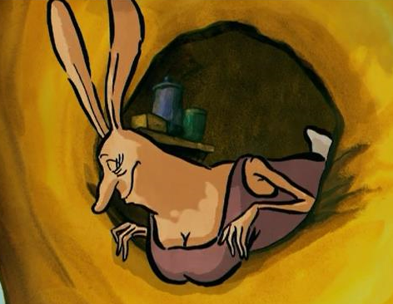
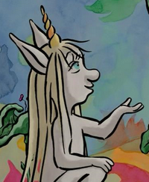
La princesse Mona
U
Les parents adoptifs de Mona

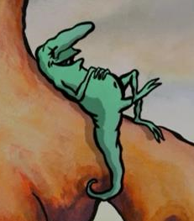
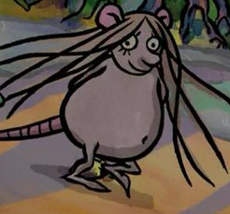
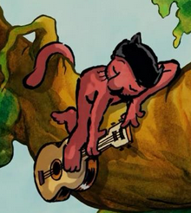
Les parents Wéwé
Les enfants Wéwé

Le début de l'histoire :

« Mona est une princesse. Depuis la disparition de ses parents, elle vit seule dans un château avec deux personnages sinistres et repoussants, Goomi et Monseigneur. Un jour, le son de ses pleurs fait apparaître une licorne, qui s'appelle U, et qui dit être là pour la réconforter et la protéger tant qu'elle en aura besoin. U devient donc la compagne de Mona, sa petite et sa grande sœur à la fois, sa confidente et son inséparable amie... »
Extrait du synopsis

Le résumé :

« Une licorne prénommée U vient au secours de Mona, une petite fille désespérée par la cruauté de ses parents adoptifs.
Le temps passe, Mona grandit et se transforme en une jolie adolescente rêveuse et très préoccupée par son aspect physique.
Un jour débarque dans ce pays imaginaire les membres d'une famille de bruyants et loufoques musiciens et, parmi eux, le charmeur Kulka... »
site http://www.allocine.fr

- Que nous apprennent ces textes ?
- Est-ce qu'ils correspondent aux hypothèses que vous aviez faites ?
- Est-ce que U sera le personnage principal ?
- L'affiche et ces textes vous donnent-ils envie de voir le film ?

Après la projection

Pourquoi ce titre, U ?

« Unicorne est le nom originaire latin (unicornis) de la licorne. U donc comme Unicorne. Mais U aussi comme la naissance du personnage grâce aux pleurs d'un enfant, grâce aux « uh, uh, uh » de Mona au début du film. Les pleurs de l'enfant sont un peu le baptême de U. Le drame provoque finalement la rencontre la plus importante de la vie de Mona. U c'est aussi un nom difficile, donc intéressant. Facile à retenir et point de départ de plein de possibilités de jeux de mots. »
Grégoire Solotareff

- On pourra demander aux élèves ce qu'ils pensent de ce titre, s'ils auraient imaginé une fin différente, quel est leur personnage préféré et pourquoi, ce qu'ils pensent du mode de vie des Wéwés, s'ils préfèreraient être faire parti de la famille des Wéwés ou vivre dans un château comme Mona.

Qu'est ce que c'est qu'une licorne ?

Une licorne est un animal fabuleux. Faire chercher dans un dictionnaire adapté la définition : « Un animal fabuleux n’existe que dans les contes ou dans l’imagination.»
On peut chercher d'autres animaux fabuleux, et demander aux élèves de les dessiner par exemple :
- le dragon
- le kraken : un monstre de grande taille et doté de nombreuses tentacules
- le phénix : un oiseau légendaire qui a le pouvoir de renaître après s'être consumé sous l'effet de sa propre chaleur
- le griffon : une créature représentée avec un corps (tête, ailes et serres) d'aigle greffé sur l'arrière d'un lion (abdomen, pattes et queue) et muni d'oreilles de cheval
- l'hippogriffe : un mélange entre un aigle et un cheval
- le basilic : un mélange de coq et de serpent
- le vtélif : une créature avec un corps de poisson gigantesque, une tête de baleine et une longue corne comme le narval

Les personnages

Pour permettre aux élèves aux élèves d'exercer leur mémoire, il est important de revenir sur les personnages, de mettre en avant les relations qu'ils ont les uns avec les autres.
- Les élèves pourront faire le portrait d'un ou plusieurs personnages en insistant sur leurs qualités et leurs défauts.

- U : U est une licorne. Elle apparaît à Mona lorsqu'elle sanglote, seule avec ses parents adoptifs dans son château. U est la meilleure amie et la confidente de Mona. Elle restera à ses côtés jusqu'à ce que Mona tombe amoureuse de Kulka, qu'elle n'ait plus besoin de sa présence. Plus Mona grandit, plus U rétrécit. Elle tombe amoureuse de Lazare le lézard. Il y a, dans le générique de fin, une scène entre U et Lazare dans laquelle ils s'avouent leur amour.
- Mona : Au début du film, avant le générique, Mona est une toute petite princesse dont les grandes oreilles trainent par terre. Après le générique de début, on comprend que Mona a grandi et qu'elle est devenue une belle et grande jeune fille. Elle a l'apparence d'un chien et elle est totalement nue.
- Les Wéwés : Il s'agit d'une famille de Tziganes, de Manouches, d'une famille recomposée très soudée, ils admettent très volontiers qu'ils ne sont pas du même sang « Rouge n'est pas, disons mon frère biologique au sens strict du terme... » dit Lazare.
Les parents, Baba et Mama, toujours très amoureux l'un de l'autre, ressemblent à des lapins, Rouge, le violoniste, à un loup, Mimi, la petite sœur, à une souris grassouillette, Kulka est un chat guitariste et Lazare un lézard.
Ils voyagent sans cesse, s'arrêtant où ils le souhaitent et repartant quand ils veulent.
Kulka expliquent qu'on les appelle Wéwés parce que « quand on discute, on dit toujours Ouais, ouais. Par exemple, ouais, tu vois...non mais ouais, ça va, tu vas bien ? Il fait beau ? Ouais ouais... ».
Ils sont drôles et farfelus.
- Goomi et Monseigneur : Ils sont en quelque sorte les parents adoptifs de Mona. Ce sont des rats, ils sont sales, méchants et grossiers. Ils correspondent à l'image que l'on peut se faire des rats. Ils se sont installés dans le château après la disparition des parents de Mona lors du raz-de-marée qui a tout emporté, comme l'explique U. Goomi est la mère de Monseigneur qui se considère comme le père adoptif de Mona.
Goomi ne veut pas que les Wéwés s'installent près du château, elle est prête à les empoisonner avec de la mort aux rats. Monseigneur tombe amoureux de Mama. Il empêche Goomi de mettre son plan à exécution.

La famille

- A la suite de ce film, il est possible de demander aux élèves ce que représente la famille. On peut les guider grâce à des questions telles que :

- Les Wéwés sont-ils une famille ?
- Monseigneur et Goomi sont-ils les parents de Mona ?
- Que sont de « vrais parents » ?
- Qu'est ce qui différencie ces deux familles ?
- Qu'est ce qui marque l'appartenance à une famille ?
- Faut-il être du même sang, se ressembler, pour former une famille ?
- Qu'est ce qu'une famille idéale ?

La musique du film

C'est Sansévérino qui a créé la musique de U.
- Distinguer les différentes sources sonores : dans ce film, les élèves pourront faire la différence entre les dialogues entre les personnages, les bruitages et la musique (celle que les personnages peuvent entendre et celle qui ne fait pas partie de l'action, comme la musique d'ambiance).
- Il sera aussi possible de leur faire écouter de la musique tzigane, par exemple Django Reinahrdt ou Stéphane Grapelli.
- Grâce à la guitare de Kulka et au violon de Rouge, découvrir la famille des cordes :

Sur ce lien, vous trouverez les différents instruments classés par famille avec la possibilité de les écouter : les différentes familles d'instrument

Sur ce lien, vous trouverez une variation sur un thème de Purcell jouée par un orchestre dont les familles sont nettement distinctes : orchestre

Que signifie « aimer » ?

Dans ce film, plusieurs histoires d'amour ou d'amitié voient le jour : Mona et Kulka, U et Lazard, Monseigneur et Mama, d'autres sont plus anciennes comme l'amour que se portent Mama et Baba.
U est peut-être alors l'occasion de s'interroger sur l'amour, les sentiments et sur l'enfance.

- Lister tous les emplois possibles du mot « aimer » afin d'en différencier tous les sens.

- aimer ce que l'on mange parce que c'est bon
- aimer faire du sport parce que c'est bon pour la santé et que c'est sympa
- aimer un film parce qu'il m'a ému, intéressé,...
- aimer son pantalon parce qu'on le trouve joli et agréable à porter
- aimer quelqu'un parce que j'ai des sentiments, de l'affection pour lui/elle.

Les références plastiques du film

U contient de nombreuses références à des peintres et à des cinéastes connus.

- Demander aux élèves de retrouver à quels passages du film leur font penser les œuvres suivantes :

C'est le tout début du film, Mona est encore toute petite. Elle se coupe le doigt : U va apparaitre.
Gauguin, Etretat : la plage et la falaise d'Amont, 1885
Rembrandt, philosophe en méditation, 1632
De Chirico, mystère et mélancolie d'une rue, 1914

C'est la fin du film. Mona et Kulka font des projets d'avenir.

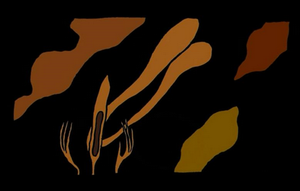
U fait un cauchemar : elle pense que Kulka la tue. Elle est représentée attachée à une corde et donnée en pâture à Kulka.

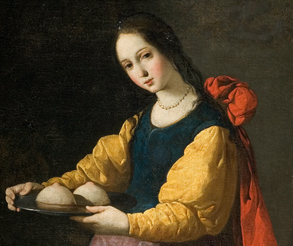
Mama offre des gâteaux à Monseigneur.

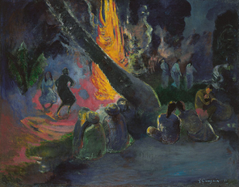
Soir de fête chez les Wéwés. Mona et U dansent avec eux.

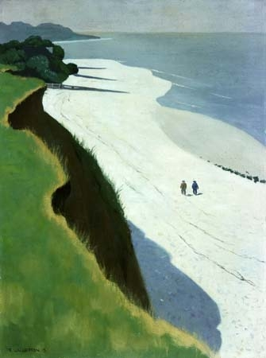
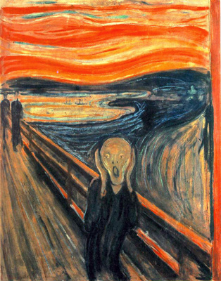
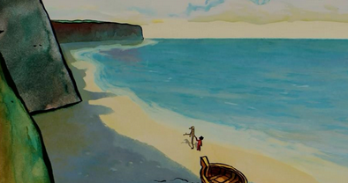
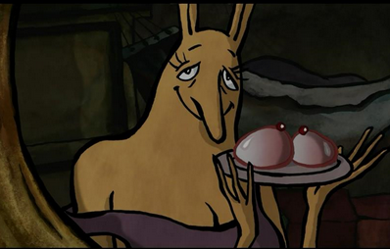
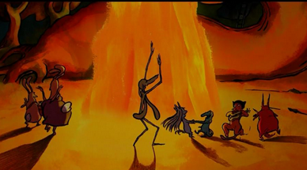
Munch, Le Cri, 1893
Vallotton, les falaises et la grève blanche, 1913
Zurbaran, Sainte Agathe, 1630-1633
Gauguin, Upaupa, 1891

